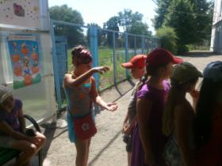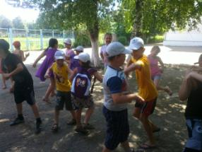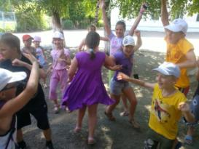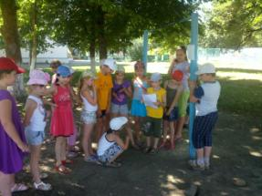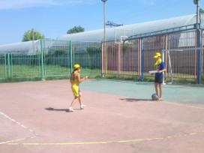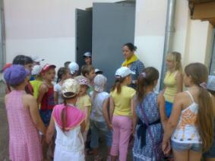

**25 июня дети в лагере «Солнышко» веселились от всей души, прошел конкурс «Вертушка». Условия конкурса были следующими, нужно было всем отрядом пройти указанные станции, на которых показать все свои творческие, песенные, танцевальные, игровые, театральные умения. Каждый конкурс оценивался по пятибалльной системе. Первое место занял отряд «Веселые ребята», 2 место отряд «Форсаж», а на 3 месте расположился отряд «Динамит». Молодцы ребята так держать.**

**вертушка**